6. ročník veletrhu JA Firem s mezinárodní účastí
v Hradci Králové 13. prosince 2017

Vážení přátelé,

dovolujeme si pozvat Vás na již šestý ročník tradičního veletrhu JA Firem, který se bude konat ve středu 13. prosince 2017 v budově naší školy. Veletrh je jedinečnou příležitostí potkat se s novými nápady a nanečisto si vyzkoušet soutěž o nejlepší JA Firmu. Pro letošní rok jsme pro Vás připravili řadu novinek, jako například doplňkové soutěže, ve kterých mají šanci uspět opravdu všechny společnosti.

Program veletrhu

8:00 – 9:00 prezence zúčastněných společností, příprava stánků
9:00 – 9:15 slavnostní zahájení veletrhu
9:15 – 10:30 prezentace
10:30 – 14:30 prodejní akce, obchodování
14:30 – 16:00 slavnostní zakončení veletrhu a vyhlášení výsledků soutěží

Soutěže veletrhu
Na veletrhu proběhne několik soutěží, které ohodnotí nezávislá porota z řad hostů a odborné veřejnosti.

Jedná se o tyto soutěže:
- Nejlepší slogan – vytvořte stručný a výstižný slogan v českém nebo slovenském jazyce, který vhodně propaguje Vaši společnost, výrobky či služby. Tato soutěž je dobrovolná a budou do ní zařazeny pouze ty společnosti, které v termínu do 26. listopadu 2017 zašlou slogan na adresu pospisil.zdenek@oahk.cz.
- Nejlepší logo – vytvořte graficky nápadité logo, které zapůsobí na zákazníka a zároveň bude vhodně reprezentovat Vaši společnost. Logo nesmí být podobné či stejné jako logo, které již existuje u reálných firem. Tato soutěž je dobrovolná a budou do ní zařazeny pouze ty společnosti, které v termínu do 26. listopadu 2017 zašlou logo na adresu pospisil.zdenek@oahk.cz.
- 90 vteřin před investorem – soutěž pro jednotlivce, který během imaginárního rozhovoru s investorem musí stihnout co nejlépe představit svoji společnost v anglickém jazyce v limitu do 90 sekund. Tato soutěž je dobrovolná a bude do ní zařazen student pouze té společnosti, které v termínu do 26. listopadu 2017 zašle přihlášku na adresu pospisil.zdenek@oahk.cz.
- Nejlepší prodejce (cena JA Czech) – soutěž pro jednotlivce, který uchvátí porotu svým vystupováním a obchodními dovednostmi.
- Nejlepší společnost veletrhu – povinná soutěž veletrhu a „generálka“ na dubnovou soutěž o nejlepší JA firmu. Tato soutěž v sobě zahrnuje úvodní prezentaci společnosti, vzhled stánku, obchodní a komunikační dovednosti jednotlivých studentů, originalitu a propracovanost předmětu podnikání.
Nejlepší prezentace – povinná soutěž veletrhu, jedná se o powerpointovu prezentaci doprovázenou slovním komentářem. Hodnotit se bude zejména dodržení časového limitu, srozumitelný projev, vtipnost, originalita a zaujetí publika. Maximální délka prezentace jedné společnosti je 3 minuty. Z technických důvodů prosíme o zaslání prezentace předem, a to nejpozději 3. prosince do 12:00 na adresu kabrtova.petra@oahk.cz.
Nejlepší stánek veletrhu – povinná soutěž veletrhu. Hodnotí se především celkový vzhled stánku, nápaditost, kreativita a vystižení předmětu podnikání.
- Nejsympatičtější společnost veletrhu – povinná soutěž veletrhu. Hlasují návštěvníci veletrhu.

Pořadatelské zajištění
Veletrh se bude konat v aule a přilehlých učebnách budovy OA, SOŠ a JŠ v Hradci Králové. Pro účastníky bude zajištěna šatna pro odložení osobních věcí a pro vyučující a porotce drobné občerstvení.

Každá společnost dostane k dispozici dvě školní lavice a čtyři židle. Po předchozí domluvě je možné si přivézt i vlastní stánek (oboje je nutno uvést v závazné přihlášce).

Každá společnost bude umístěna v blízkosti elektrické zásuvky. Přesto prosíme o přivezení vlastního prodlužovacího kabelu. Připojení k internetu není možné zajistit.

Pořadatelé zajistí promítání prezentace každé společnosti v maximální délce 3 minuty.

Závěrečné pokyny

Vyplněnou závaznou přihlášku (viz další strana) zašlete prosím nejpozději 26. listopadu 2017 do 12:00 hodin na adresu pospisil.zdenek@oahk.cz. Jakékoli případné dotazy Vám budou zodpovězeny na stejné adrese.

Prezentaci společnosti (bez zvuku, v maximální délce 3 minuty) zašlete nejpozději 3. prosince do 12:00 hodin na výše uvedenou adresu.

Slogany a loga do nepovinných soutěží zašlete nejpozději 26. listopadu 2017 do 12:00 hodin a stejnou adresu.

Vzhledem k omezené kapacitě školy si pořadatel vyhrazuje právo omezit počet přihlášených firem.

Přejeme hodně obchodních úspěchů a těšíme se na Vás.

Za pořadatele veletrhu

Ing. Zdeněk Pospíšil, Ing. Petra Kábrtová

Pod záštitou:

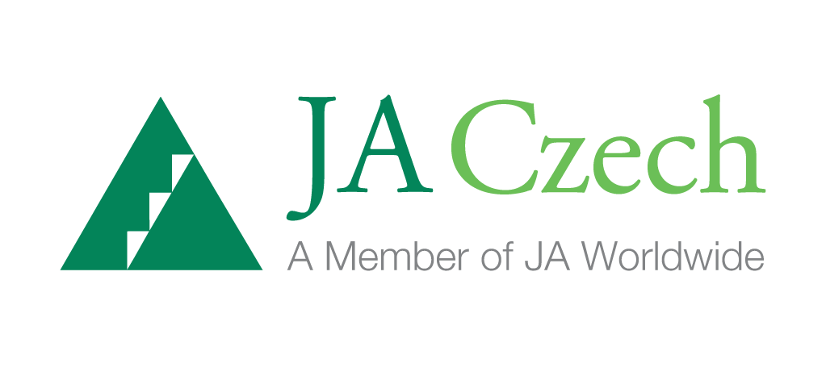
Závazná přihláška
na šestý ročník mezinárodního veletrhu JA Firem
13. prosince 2017 Hradec Králové

Název a adresa školy:

Kontakt na vyučujícího programu JA firma:
Jméno a příjmení:
E-mail:
Telefon:

Studentské společnosti/JA firmy: (vyplňte podle skutečného počtu přihlášených společností a zbytek umažte)

1.
Název JA Firmy:
Obor činnosti (čím se zabývá):
Kontaktní e-mail:
Počet studentů, kteří se zúčastní veletrhu:
Vlastní stánek: ano / ne (nevhodné umažte)

2.
Název JA Firmy:
Obor činnosti (čím se zabývá):
Kontaktní e-mail:
Počet studentů, kteří se zúčastní veletrhu:
Vlastní stánek: ano / ne (nevhodné umažte)

Pod záštitou:

